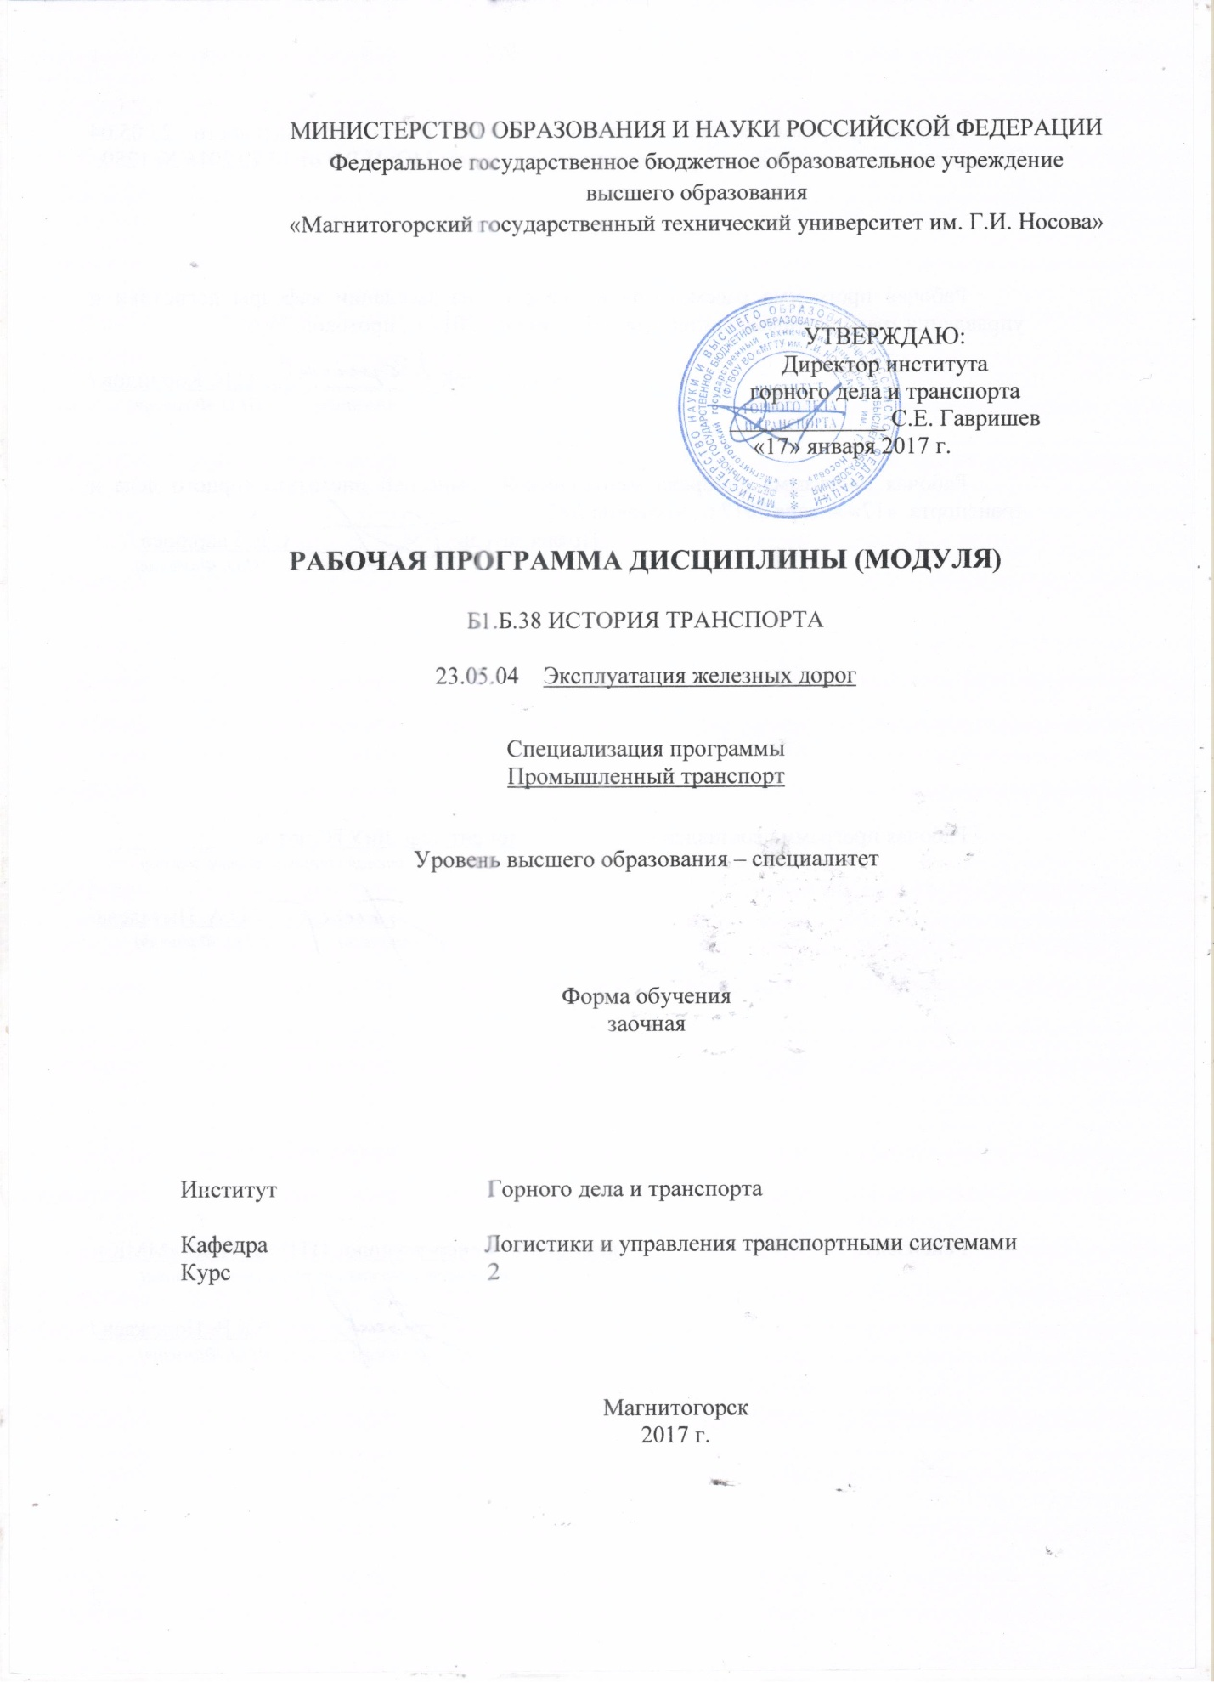

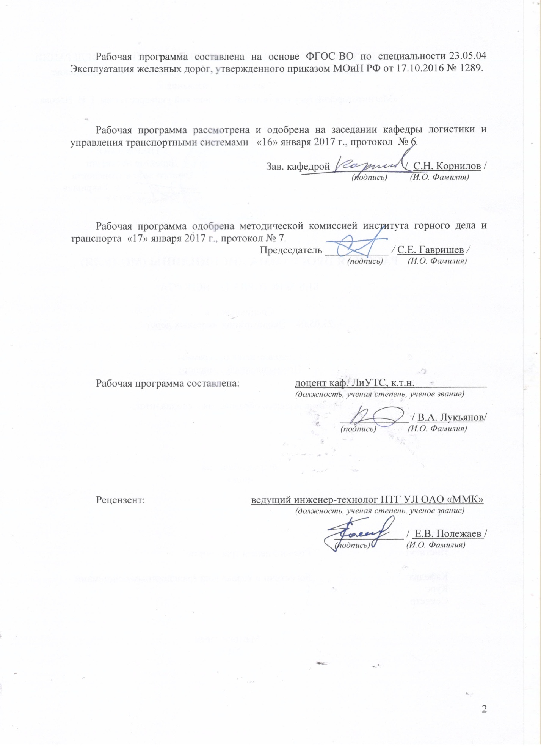

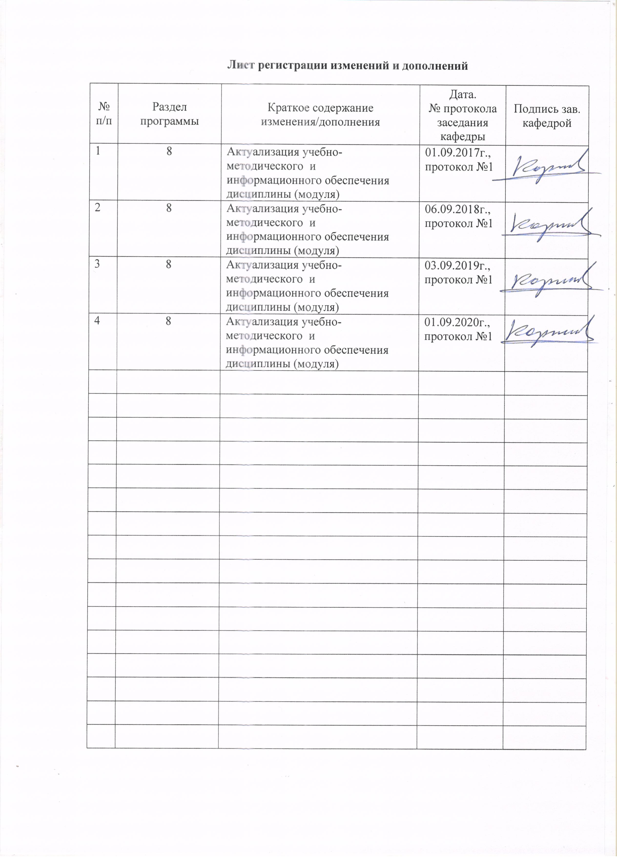

1 Цели освоения дисциплины (модуля)
Целями освоения дисциплины (модуля) «История транспорта» являются: формирование компетенций в области развития техники во взаимосвязи с историческим развитием транспорта и производственных технологий.

2 Место дисциплины (модуля) в структуре образовательной программы
подготовки бакалавра (магистра, специалиста)
Дисциплина (модуль) «История транспорта» входит в базовую часть образовательной программы.
Для изучения дисциплины необходимы знания (умения, владения), сформированные в результате изучения дисциплин:
- «Физика» (в средней школе);
- «История».
Знания (умения, владения), полученные при изучении данной дисциплины будут необходимы при изучении дисциплин:
- «Управление транспортными системами»;
- «Устройство и эксплуатация железнодорожного подвижного состава»;
- «Управление транспортными системами».

3 Компетенции обучающегося, формируемые в результате освоения

дисциплины (модуля) и планируемые результаты обучения
В результате освоения дисциплины (модуля) «История транспорта» обучающийся должен обладать следующими компетенциями:

Структурный  элемент  компетенции | Планируемые результаты обучения
ОК-8 – способностью осознавать социальную значимость своей будущей профессии, обладанием высокой мотивацией к выполнению профессиональной деятельности
Знать | - основные исторические периоды развития техники и транспорта.
Уметь: | - выделять основные направления развития техники и транс-порта в разные исторические периоды.
Владеть: | - умениями использования в процессе обучения технической литературы по истории развития техники и транспорта.

4 Структура и содержание дисциплины (модуля)
Общая трудоемкость дисциплины составляет 2 зачетных единицы 72 акад. часа, в том числе:
– контактная работа – 8,7 акад. часов;
– аудиторная работа – 8 акад. часа;
– внеаудиторная работа – 0,7 акад. часа;
– самостоятельная работа – 59,4 акад. часов;
– подготовка к зачету – 3,9 акад. часа.
Раздел/ тема  дисциплины | Курс | Аудиторная контактная работа (в акад. часах) |  | Самостоятельная работа (в акад. часах) | Вид самостоятельной работы | Форма текущего контроля успеваемости и промежуточной аттестации | Код и структурный  элемент компетенции
Раздел/ тема  дисциплины | Курс | лекции | практические занятия
1. Раздел «Наука и техника в древнем мире» |  |  |  |  |  |  | ОК-8 – з.
1.1. Тема «Эволюция человека» | 2 | 0,3 | 0,3 | 4,0 | проработка лекционного и конспектирование дополнительного материала, подготовка к семинарским занятиям | устный опрос
1.2. Тема «Древние транспортные устройства и приспособления» | 2 | 0,3 | 0,3 | 3,0 | проработка лекционного и конспектирование дополнительного материала, подготовка к семинарским занятиям | устный опрос, выступление на семинаре

Раздел/ тема  дисциплины | Курс | Аудиторная контактная работа (в акад. часах) |  | Самостоятельная работа (в акад. часах) | Вид самостоятельной работы | Форма текущего контроля успеваемости и промежуточной аттестации | Код и структурный  элемент компетенции
Раздел/ тема  дисциплины | Курс | лекции | практические занятия
Итого по разделу | 2 | 0,6 | 0,6 | 7,0 |  | устный опрос
2. Раздел «Наука и техника в средние века» |  |  |  |  |  |  | ОК-8 – зу.
2.1. Тема «Гидравлическая и транспортная техника» | 2 | 0,5 | 0,5/0,5И | 4,0 | проработка лекционного и конспектирование дополнительного материала, подготовка к семинарским занятиям | устный опрос,  выступление на  семинаре
2.2. Тема «Строительство первой сети дорог» | 2 | 0,3 | 0,3 | 3,0 | проработка лекционного и конспектирование дополнительного материала, подготовка к семинарским занятиям | устный опрос,  выступление на  семинаре, дискуссия
2.3 Тема «Добыча полезных ископаемых | 2 | 0,3 | 0,3/0,3И | 3,0 | проработка лекционного и конспектирование дополнительного материала, подготовка к семинарским занятиям | устный опрос,  выступление на  семинаре, дискуссия

Раздел/ тема  дисциплины | Курс | Аудиторная контактная работа (в акад. часах) |  | Самостоятельная работа (в акад. часах) | Вид самостоятельной работы | Форма текущего контроля успеваемости и промежуточной аттестации | Код и структурный  элемент компетенции
Раздел/ тема  дисциплины | Курс | лекции | практические занятия
2.4. Тема «Развитие производства и строительства» | 2 | 0,3 | 0,3/0,3И | 3,0 | проработка лекционного и конспектирование дополнительного материала, подготовка к семинарским занятиям | устный опрос,  выступление на  семинаре, дискуссия
2.5. Тема «Наука и техника древней Руси» | 2 | 0,2 | 0,2 | 3,0 | проработка лекционного и конспектирование дополнительного материала, подготовка к семинарским занятиям | устный опрос,  выступление на  семинаре, дискуссия
Итого по разделу | 2 | 1,6 | 1,6/1,1И | 16,0 |  | устный опрос
3. Раздел «Техника в эпоху развития капитализма» |  |  |  |  |  |  | ОК-8 – зув.
3.1. Тема «Развитие науки» | 2 | 0,2 | 0,2 | 6,0 | проработка лекционного и конспектирование дополнительного материала, подготовка к семинарским занятиям | устный опрос,  выступление на  семинаре

Раздел/ тема  дисциплины | Курс | Аудиторная контактная работа (в акад. часах) |  | Самостоятельная работа (в акад. часах) | Вид самостоятельной работы | Форма текущего контроля успеваемости и промежуточной аттестации | Код и структурный  элемент компетенции
Раздел/ тема  дисциплины | Курс | лекции | практические занятия
3.2. Тема «Развитие промышленного производства» | 2 | 0,2 | 0,2 | 5,0 | проработка лекционного и конспектирование дополнительного материала, подготовка к семинарским занятиям | устный опрос,  выступление на  семинаре, дискуссия
3.3. Тема «Развитие транспорта» | 2 | 0,2 | 0,2 | 8,4 | проработка лекционного и конспектирование дополнительного материала, подготовка к семинарским занятиям | устный опрос,  выступление на  семинаре, дискуссия
Итого по разделу | 2 | 0,6 | 0,6 | 19,4 |  | устный опрос
4. Раздел «Наука и техника в 20 – 21 веках» |  |  |  |  |  |  | ОК-8 – зув.
4.1. Тема «Современные научные достижения в области транспорта» | 2 | 0,4 | 0,4/0,3И | 4,0 | проработка лекционного и конспектирование дополнительного материала, подготовка к семинарским занятиям | устный опрос,  выступление на  семинаре, дискуссия

Раздел/ тема  дисциплины | Курс | Аудиторная контактная работа (в акад. часах) |  | Самостоятельная работа (в акад. часах) | Вид самостоятельной работы | Форма текущего контроля успеваемости и промежуточной аттестации | Код и структурный  элемент компетенции
Раздел/ тема  дисциплины | Курс | лекции | практические занятия
4.2. Тема «Развитие железнодорожного и автомобильного транспорта» | 2 | 0,4 | 0,4/0,3И | 5,0 | проработка лекционного и конспектирование дополнительного материала, подготовка к семинарским занятиям | устный опрос,  выступление на  семинаре, дискуссия
4.3. Тема «Развитие водного, воздушного транспорта и космонавтики» | 2 | 0,2 | 0,2/0,2И | 4,0 | проработка лекционного и конспектирование дополнительного материала, подготовка к семинарским занятиям | устный опрос,  выступление на  семинаре, дискуссия
4.4. Тема «Развитие горнодобывающих и металлургических предприятий» | 2 | 0,2 | 0,2/0,1И | 4,0 | проработка лекционного и конспектирование дополнительного материала, подготовка к семинарским занятиям | устный опрос,  выступление на  семинаре, дискуссия
Итого по разделу | 2 | 1,2 | 1,2/0,9И | 17,0 |  | устный опрос

Раздел/ тема  дисциплины | Курс | Аудиторная контактная работа (в акад. часах) |  | Самостоятельная работа (в акад. часах) | Вид самостоятельной работы | Форма текущего контроля успеваемости и промежуточной аттестации | Код и структурный  элемент компетенции
Раздел/ тема  дисциплины | Курс | лекции | практические занятия
Подготовка к зачету | 2 |  |  | 3,9 | проработка лекционного и дополнительного материала по вопросам к зачету | зачет
Итого по дисциплине | 2 | 4,0 | 4,0/2,0И | 63,3 |  | Промежуточный контроль (зачет)

5 Образовательные и информационные технологии

Для реализации предусмотренных видов учебной работы в качестве образовательных и информационных технологий в преподавании дисциплины «История транспорта» используется традиционная технология.
Лекции проходят в традиционной форме, в форме лекций-консультаций, когда изложение нового материала сопровождается постановкой вопросов и дискуссией в поисках ответов на эти вопросы.
Самостоятельная работа студентов проявляется в умении работы с научно-популярной литературой в процессе подготовки к практическим занятиям, которые проходят в форме дискуссий-обсуждений с использованием подготовленных студентами докладов (рефератов) и презентаций по обсуждаемой теме.

6 Учебно-методическое обеспечение самостоятельной работы обучающихся

По дисциплине «История транспорта» предусмотрена аудиторная и внеаудиторная самостоятельная работа обучающихся.
Аудиторная самостоятельная работа студентов на практических занятиях осуществляется под контролем преподавателя в виде решения задач и выполнения упражнений, которые определяет преподаватель для студента.
Внеаудиторная самостоятельная работа обучающихся осуществляется в виде изучения литературы по соответствующему разделу с проработкой материала; подготовки доклада (реферата); выполнения домашних заданий.

Перечень вопросов для подготовки к семинарским занятиям

Раздел 1 «Наука и техника в древнем мире».
Тема 1.1 «Эволюция человека».
Понятие процесса эволюции. Зарождение древних ремесел, науки и техники. Создание первых цивилизаций.
Тема 1.2 «Древние транспортные устройства и приспособления».
Дороги древнего мира. Транспорт древних цивилизаций. Строительство первых инженерных сооружений. Начало развития колесного транспорта.
Раздел 2 «Наука и техника в средние века».
Тема 2.1 «Гидравлическая и транспортная техника».
Устройство канализационных систем. Применение гидроустановок при добыче полезных ископаемых. Развитие водного транспорта.
Тема 2.2 «Строительство первой сети дорог».
Аппиевая дорога. Устройство дорожных покрытий. Разработка правил движения по дорогам.
Тема 2.3 «Добыча полезных ископаемых».
Разведка месторождений полезных ископаемых. Технологии добычи полезных ископаемых. Использование транспорта.
Тема 2.4 «Развитие производства и строительства».
Появление и развитие промышленного производства. Гражданское и промышленное строительство. Развитие транспорта.
Тема 2.5 «Наука и техника древней Руси».
Изобретатели и их изобретения. Устройства и приспособления для ускорения передвижений.
Раздел 3 «Техника в эпоху развития капитализма».
Тема 3.1 «Развитие науки».
Изобретение паровой машины, электродвигателя и двигателя внутреннего сгорания. Наиболее значимые научные открытия.
Тема 3.2 «Развитие промышленного производства».
Бурное развитие промышленного производства. Развитие горно-добывающих и металлургических предприятий.
Тема 3.3 «Развитие транспорта».
Начало использования пароходов. Строительство сетей железных дорог, использование паровозов. Появление автомобилей. Развитие воздухоплавания.
Раздел 4 «Наука и техника в 20 – 21 веках».
Тема 4.1 «Современные научные достижения в области техники».
Начало эпохи ЭВМ. Автоматизация и роботизация. Атомная энергетика. Развитие техники в России и за рубежом.
Тема 4.2 «Развитие железнодорожного и автомобильного транспорта».
Тепловозы, электровозы и высокоскоростные поезда. Развитие безстыковых железнодорожных путей. Поезда на магнитной подушке. Развитие парка автомобилей для грузовых и пассажирских перевозок. Грузовые автопоезда.
Тема 4.3 «Развитие водного, воздушного транспорта и космонавтики».
Развитие грузового и пассажирского судостроения. Строительство и реконструкция портов. Развитие авиации. Строительство и реконструкция аэродромов. Развитие российской космонавтики.
Тема 4.4 «Развитие горнодобывающих и металлургических предприятий».
Применение новых технологий на горнодобывающих предприятиях. Повышение эффективности добычи полезных ископаемых. Новые технологии в металлургическом производстве. Развитие промышленного транспорта.

Темы для написания рефератов

По разделу 1 «Наука и техника в древнем мире».
1. Понятие процесса эволюции.
2. Зарождение древних ремесел, науки и техники.
3. Создание первых цивилизаций.
4. Транспорт древних цивилизаций.
5. Строительство первых инженерных сооружений.
6. Развитие колесного транспорта.
По разделу 2 «Наука и техника в средние века».
1. Строительство первой сети дорог.
2. Развитие транспорта в средние века.
3. Разработка правил дорожного движения.
4. Разведка и технология добычи полезных ископаемых.
5. Появление и развитие промышленного производства.
6. Промышленное и гражданское строительство.
По разделу 3 «Техника в эпоху развития капитализма».
1. Изобретение паровой машины, электродвигателя и двигателя внутреннего сгорания.
2. Развитие горно-добывающих и металлургических предприятий.
3. Начало использования пароходов.
4. Строительство сетей железных дорог.
5. Использование паровозов.
6. Появление автомобилей.
7. Развитие воздухоплавания.
По разделу 4 «Наука и техника в 20 – 21 веках».
1. Начало эпохи ЭВМ.
2. Автоматизация и роботизация.
3. Атомная энергетика.
4. Развитие техники в России и за рубежом.
5. Тепловозы, электровозы и высокоскоростные поезда.
6. Развитие парка автомобилей для грузовых и пассажирских перевозок.
7. Развитие грузового и пассажирского судостроения.
8. Развитие авиации и космонавтики.
9. Применение новых технологий в горном и металлургическом производстве.
10. Развитие промышленного транспорта.

Контрольные вопросы для подготовки к зачету

1. Зарождение древних ремесел, науки и техники.
2. Создание первых цивилизаций.
3. Техника и транспорт древних цивилизаций.
4. Развитие колесного транспорта.
5. Строительство первой сети дорог.
6. Развитие транспорта в средние века.
7. Появление и развитие промышленного производства.
8. Изобретение паровой машины, электродвигателя и двигателя внутреннего сгорания.
9. Развитие горно-добывающих и металлургических предприятий.
10. Развитие морского транспорта.
11. Развитие железнодорожного транспорта.
12. Развитие автомобильного транспорта.
13. Развитие авиации и космонавтики.
14. Развитие техники в России и за рубежом.
15. Развитие промышленного транспорта.

Типовой тест промежуточной аттестации

1. Кто ввел в употребление слово «робот»:

A. К. Чапек;
B. Г. Форд;
C. Г. Модсли.

2. Когда в СССР началось развитие радиовещания:
A. 1920 – 1922 гг.
B. 1928 – 1930 гг.
C. 1935 – 1937 гг.

3. Кто первым решил задачу беспроводной передачи радиосигналов:
A. А. Белл;
B. А. Попов;
C. Т. Эдисон.

4. Какая железная дорога была первой в России:
A. Москва – Тверь;
B. Петербург – Царское Село;

C. Петербург – Колпино.

5. Каковы временные границы эпохи античности:
A. VI в. до н.э. – V в. н.э.;
B. X – V в. до н.э.;
C. I – III в. н.э.

6. Кто первым обратил внимание на необходимость контроля за ходом научно-технического прогресса:
A. Ж.-Ж. Руссо;
B. Д. Менделеев;
C. Н. Бор.

7. Какие операции можно было выполнять с помощью арифмометра:
A. дифференцирование;
B. интегрирование;
C. четыре основных арифметических действия.

8. В какой отрасли промышленности впервые было организовано поточное производство:
A. энергетика;
B. автомобилестроение;
C. металлургия.

9. В какой последовательности появились способы производства:

A. мануфактура, ремесленный способ, машинно-фабричный;

B. ремесленный способ, мануфактура, машинно-фабричный;
C. машинно-фабричный, ремесленный способ, мануфактура.

10. В каком веке появилась первая паровая машина:
A. XIX в.;
B. XVII в.;
C. XII в.

7. Оценочные средства для проведения промежуточной аттестации
а) Планируемые результаты обучения и оценочные средства для проведения промежуточной аттестации:

Структурный элемент  компетенции | Планируемые результаты обучения | Оценочные средства
ОК-8 – способностью осознавать социальную значимость своей будущей профессии, обладанием высокой мотивацией к выполнению профессиональной деятельности
Знать | - основные исторические периоды развития техники и транспорта. | Перечень вопросов для подготовки и зачету  1. Зарождение древних ремесел, науки и техники.  2. Создание первых цивилизаций.  3. Техника и транспорт древних цивилизаций.  4. Развитие колесного транспорта.  5. Строительство первой сети дорог.  6. Развитие транспорта в средние века.  7. Появление и развитие промышленного производства.  8. Изобретение паровой машины, электродвигателя и двигателя внутреннего сгорания.  9. Развитие горно-добывающих и металлургических предприятий.  10. Развитие морского транспорта.  11. Развитие железнодорожного транспорта.  12. Развитие автомобильного транспорта.  13. Развитие авиации и космонавтики.  14. Развитие техники в России и за рубежом.  15. Развитие промышленного транспорта.
Уметь | - выделять основные направления развития техники и транспорта в разные исторические периоды. | Темы для написания рефератов  По разделу 1 «Наука и техника в древнем мире».  1. Понятие процесса эволюции.  2. Зарождение древних ремесел, науки и техники.  3. Создание первых цивилизаций.  4. Транспорт древних цивилизаций.  5. Строительство первых инженерных сооружений.  6. Развитие колесного транспорта.  По разделу 2 «Наука и техника в средние века».  1. Строительство первой сети дорог.  2. Развитие транспорта в средние века.  3. Разработка правил дорожного движения.  4. Разведка и технология добычи полезных ископаемых.  5. Появление и развитие промышленного производства.  6. Промышленное и гражданское строительство.  По разделу 3 «Техника в эпоху развития капитализма».  1. Изобретение паровой машины, электродвигателя и двигателя внутреннего сгорания.  2. Развитие горно-добывающих и металлургических предприятий.  3. Начало использования пароходов.  4. Строительство сетей железных дорог.  5. Использование паровозов.  6. Появление автомобилей.  7. Развитие воздухоплавания.  По разделу 4 «Наука и техника в 20 – 21 веках».  1. Начало эпохи ЭВМ.  2. Автоматизация и роботизация.  3. Атомная энергетика.  4. Развитие техники в России и за рубежом.  5. Тепловозы, электровозы и высокоскоростные поезда.  6. Развитие парка автомобилей для грузовых и пассажирских перевозок.  7. Развитие грузового и пассажирского судостроения.  8. Развитие авиации и космонавтики.  9. Применение новых технологий в горном и металлургическом производстве.  10. Развитие промышленного транспорта.
Владеть | - умениями использования в процессе обучения технической литературы по истории развития техники и транспорта. | Типовой тест промежуточной аттестации  1. Кто ввел в употребление слово «робот»:  A. К. Чапек;  B. Г. Форд;  C. Г. Модсли.  2. Когда в СССР началось развитие радиовещания:  A. 1920 – 1922 гг.  B. 1928 – 1930 гг.  C. 1935 – 1937 гг.  3. Кто первым решил задачу беспроводной передачи радиосигналов:  A. А. Белл;  B. А. Попов;  C. Т. Эдисон.  4. Какая железная дорога была первой в России:  A. Москва – Тверь;  B. Петербург – Царское Село;  C. Петербург – Колпино.  5. Каковы временные границы эпохи античности:  A. VI в. до н.э. – V в. н.э.;  B. X – V в. до н.э.;  C. I – III в. н.э.  6. Кто первым обратил внимание на необходимость контроля за ходом научно-технического прогресса:  A. Ж.-Ж. Руссо;  B. Д. Менделеев;  C. Н. Бор.  7. Какие операции можно было выполнять с помощью арифмометра:  A. дифференцирование;  B. интегрирование;  C. четыре основных арифметических действия.  8. В какой отрасли промышленности впервые было организовано поточное производство:  A. энергетика;  B. автомобилестроение;  C. металлургия.  9. В какой последовательности появились способы производства:  A. мануфактура, ремесленный способ, машинно-фабричный;  B. ремесленный способ, мануфактура, машинно-фабричный;  C. машинно-фабричный, ремесленный способ, мануфактура.  10. В каком веке появилась первая паровая машина:  A. XIX в.;  B. XVII в.;  C. XII в.

б) Порядок проведения промежуточной аттестации, показатели и критерии оценивания:
Промежуточная аттестация по дисциплине «История техники» включает теоретические вопросы, позволяющие оценить уровень усвоения обучающимися знаний, и практические и комплексные задания, выявляющие степень сформированности умений и владений, проводится в форме зачета, в виде тестов и рефератов.
Зачет по данной дисциплине проводится в устной форме по приведенным выше теоретическим вопросам.
Критерии оценки:
«зачтено» – обучающийся должен показать знания на уровне воспроизведения и объяснения информации, интеллектуальные навыки решения простых задач;
«незачтено» – обучающийся не может показать знания на уровне воспроизведения и объяснения информации, не может показать интеллектуальные навыки решения простых задач.

8 Учебно-методическое и информационное обеспечение дисциплины
(модуля)

а) Основная литература:
1. История науки, техники и транспорта : учебник для вузов / В. В. Фортунатов [и др.] ; под общей редакцией В. В. Фортунатова. — Москва : Издательство Юрайт, 2020. — 432 с. — (Высшее образование). — ISBN 978-5-534-12629-7. — Текст : электронный // ЭБС Юрайт [сайт]. — URL: http://biblio-online.ru/bcode/447902 (дата обращения: 05.05.2020)..

б) Дополнительная литература:
1. Левин, Д. Ю. Управление эксплуатационной работой на железнодорожном транспорте: технология и управление работой станций и узлов : учеб. пособие / Д.Ю. Левин. — Москва : ИНФРА-М, 2017. — 384 с. + Доп. материалы [Электронный ресурс; Режим доступа: https://new.znanium.com]. — (Высшее образование: Бакалавриат). — www.dx.doi.org/10.12737/702. - ISBN 978-5-16-100200-1. - Текст : электронный. - URL: https://new.znanium.com/catalog/product/701552
3. «Организация перевозок и управление на транспорте. Технология» [Текст] в двух частях. Учебное пособие /Довженок А.С., Корнилов С.Н., Лабунский Л.В., Осинцев Н.А., Рахмангулов А.Н., Цыганов А.В. / под ред. С.Н. Корнилова, А.Н. Рахмангулова/ - Магнитогорск, ГОУ ВПО «МГТУ», 2010 – 176с., ISBN 978-5-9967-0153-7.
4. Кальченко, А. А. История техники : учебное пособие / А. А. Кальченко, К. Г. Пащенко ; МГТУ. - Магнитогорск : МГТУ, 2017. - 1 электрон. опт. диск (CD-ROM). - Загл. с титул. экрана. - URL: https://magtu.informsystema.ru/uploader/fileUpload?name=2852.pdf&show=dcatalogues/1/1133295/2852.pdf&view=true (дата обращения: 04.10.2019). - Макрообъект. - Текст : электронный. - Сведения доступны также на CD-ROM.
4.Современные проблемы транспортного комплекса России [Журнал] / Изд-во Магнитогорск. гос. техн. ун-та им. Г.И. Носова. – ISSN 2222-9396. Режим доступа: https://transcience.ru.

в) Методические указания:
1. Изучение конструкции подвижного состава и устройства рельсовых цепей: Методические указания к выполнению практических работ по дисциплине «История техники». - Магнитогорск: ГОУ ВПО «МГТУ», 2012. – 18с

г) Программное обеспечение и Интернет-ресурсы:
Наименование ПО | № договора | Срок действия лицензии
MS Windows 7 | Д-1227 от 08.10.2018  Д-757-17 от 27.06.2017  Д-593-16 от 20.05.2016 | 11.10.2021  27.07.2018  20.05.2017
MS Office 2007 | №135 от 17.09.2007 | бессрочно
7Zip | свободно распространяемое | бессрочно
FAR Manager | свободно распространяемое | бессрочно

1. Электронная база периодических изданий East View Information Services, ООО «ИВИС». Режим доступа: https://dlib.eastview.com/, вход по IP-адресам вуза, с внешней сети по логину и паролю.
2. Национальная информационно-аналитическая система. – Российский индекс научного цитирования (РИНЦ). – URL: https://elibrary.ru/project_risc.asp, регистрация по логину и паролю.
3. Поисковая система Академия Google (Google Scholar). – URL: https://scholar.google.ru
4. Информационная система. – Единое окно доступа к информационным ресурсам. – URL: http://window.edu.ru, свободный доступ.
5. Электронные ресурсы библиотеки МГТУ им. Г.И. Носова. Режим обращения: http://magtu.ru:8085/marcweb2/Default.asp (вход с внешней сети по логину и паролю).

9 Материально-техническое обеспечение дисциплины (модуля)

Тип и название аудитории | Оснащение аудитории
Учебные аудитории для проведения занятий лекционного типа | Мультимедийные средства хранения, передачи и предоставления информации
Учебные аудитории для проведения практических и семинарских занятий, групповых и индивидуальных консультаций, текущего контроля и промежуточной аттестации | Мультимедийные средства хранения, передачи и представления информации
Помещения для самостоятельной работы обучающихся | Персональные компьютеры с пакетом MS Office, выходом в Интернет и с доступом в электронную информационно-образовательную среду университета
Помещения для хранения и профилактического обслуживания учебного оборудования | Стеллажи для хранения учебно-методической документации, учебного оборудования и учебно-наглядных пособий

